环氧氯丙烷信息周刊（2016年第12期）

一、 环氧氯丙烷产业链行情 1
二、 环氧氯丙烷商品情报 2
1、 环氧氯丙烷价格走势 2
2、 环氧氯丙烷月涨跌图 2
3、 环氧氯丙烷情报 3
三、 上游商品情报 5
1、 丙烯商品情报 5
四、 下游商品情报 10
1、 左旋肉碱商品情报 10

环氧氯丙烷产业链行情
商品 | 初价格 | 末价格 | 涨跌
环氧氯丙烷 | 7800.00 | 7983.33 | 2.35%
丙烯 | 5856.00 | 5845.00 | -0.19%
左旋肉碱 | 115.18 | 114.64 | -0.47%

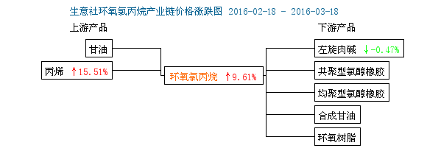

环氧氯丙烷商品情报

环氧氯丙烷价格走势
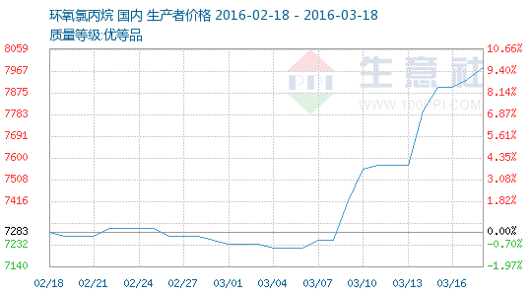

环氧氯丙烷月涨跌图
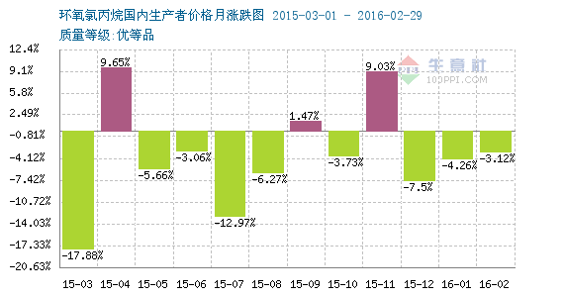

环氧氯丙烷情报
●3月14日山东海力环氧氯丙烷价格上调
3月14日，山东海力4套32万吨/年环氧氯丙烷装置正常运行，价格上调500元/吨，报价华东承兑送到8200元/吨，华南承兑送到8500元/吨。

●3月14日江苏海兴环氧氯丙烷价格上调
3月14日，江苏海兴13万吨/年环氧氯丙烷装置满负荷运行，价格上调500元/吨，报价华东承兑送到8200元/吨，华南承兑送到8500元/吨。

●3月14日山东赫邦环氧氯丙烷产销情况
3月14日，山东赫邦化工1套3万吨/年环氧氯丙烷装置负荷7成，暂不对外报价，实单详谈。

●3月14日江苏扬农环氧氯丙烷价格上调
3月14日，江苏扬农三套各3万吨/年甘油法环氧氯丙烷装置负荷3-4成，产品主供下游及合约户，价格上调200元/吨，对外报价8200元/吨。

●3月14日东营联成环氧氯丙烷产销动态
3月14日，东营联成3.5万吨/年丙烯法环氧氯丙烷装置满负荷运行，产品多执行前期订单，暂不对外报价。

●3月14日宁波环洋环氧氯丙烷产销动态
3月14日，宁波环洋化工2套各3万吨/年的环氧氯丙烷装置一套满负荷运行，实单详谈。

●3月15日山东海力环氧氯丙烷价格上调
3月15日，山东海力4套32万吨/年环氧氯丙烷装置正常运行，价格上调100元/吨，报价华东承兑送到8300元/吨，华南承兑送到8600元/吨。

●3月15日江苏海兴环氧氯丙烷价格上调
3月15日，江苏海兴13万吨/年环氧氯丙烷装置满负荷运行，价格上调100元/吨，报价华东承兑送到8300元/吨，华南承兑送到8600元/吨。

●3月15日山东赫邦环氧氯丙烷产销情况
3月15日，山东赫邦化工1套3万吨/年环氧氯丙烷装置负荷7成，暂不对外报价，实单详谈。

●3月15日宁波环洋环氧氯丙烷产销动态
3月15日，宁波环洋化工2套各3万吨/年的环氧氯丙烷装置一套满负荷运行，实单详谈。

●3月15日江苏扬农环氧氯丙烷产销动态
3月15日，江苏扬农三套各3万吨/年甘油法环氧氯丙烷装置负荷3-4成，产品主供下游及合约户，实单详谈。

●3月15日东营联成环氧氯丙烷产销动态
3月15日，东营联成3.5万吨/年丙烯法环氧氯丙烷装置满负荷运行，产品多执行前期订单，对外报价8100元/吨承兑出厂。

●3月16日山东海力环氧氯丙烷价格稳定
3月16日，山东海力4套32万吨/年环氧氯丙烷装置正常运行，报价华东承兑送到8300元/吨，华南承兑送到8600元/吨。

●3月16日江苏海兴环氧氯丙烷价格稳定
3月16日，江苏海兴13万吨/年环氧氯丙烷装置满负荷运行，报价华东承兑送到8300元/吨，华南承兑送到8600元/吨。

●3月16日山东赫邦环氧氯丙烷产销情况
3月16日，山东赫邦化工1套3万吨/年环氧氯丙烷装置负荷7成，暂不对外报价，实单详谈。

●3月16日东营联成环氧氯丙烷产销动态
3月16日，东营联成3.5万吨/年丙烯法环氧氯丙烷装置满负荷运行，产品多执行前期订单，对外报价8100元/吨承兑出厂。

上游商品情报

丙烯商品情报
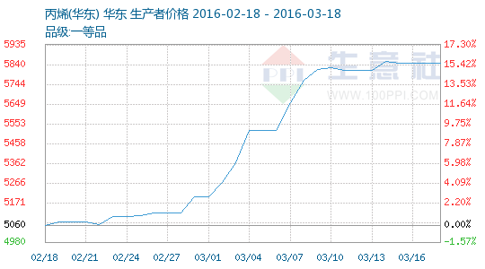

●3月14日华星石化丙烯价格稳定
3月14日，山东华星炼厂丙烯装置正常运行，年产能35万吨，对外报价5930元/吨，库存正常。

●3月14日昌邑石化丙烯产销动态
3月14日，山东昌邑石化丙烯装置正常运行，出厂报价执行5930元/吨，销售稳定，库存正常。

●3月14日汇丰石化丙烯价格上调
3月14日，山东汇丰石化丙烯装置正常运行，年产能22万吨，出厂价格执行6150元/吨，价格上调50元/吨，销售稳定，库存正常。

●3月14日富海（华联）石化丙烯价格稳定
3月14日，富海(华联)石化丙烯装置正常，出厂价格执行5900元/吨，销售稳定，库存正常。

●3月14日金诚石化丙烯价格稳定
3月14日，金诚石化丙烯装置正常，出厂价格执行5950元/吨，销售稳定，库存正常。

●3月14日海右（晨曦）丙烯价格动态
3月14日，山东日照晨曦石化丙烯装置低负荷运行，日产70-80吨左右，出厂价格执行5900元/吨。

●3月14日山东恒源丙烯装置产销动态
3月14日，山东恒源丙烯装置正常运行，产品多供应自身下游生产聚丙烯，暂不对外供应。

●3月14日烟台万华丙烯产销动态
3月14日，烟台万华75万吨/年PDH装置正常运行，除自用外，部分供应长约客户，对外报价5900元/吨。

●3月11日亚洲丙烯收盘价格上涨

●3月15日华星石化丙烯价格稳定
3月15日，山东华星炼厂丙烯装置正常运行，年产能35万吨，对外报价5930元/吨，库存正常。

●3月15日昌邑石化丙烯价格下调
3月15日，山东昌邑石化丙烯装置正常运行，出厂报价执行5900元/吨，价格下调30元/吨，销售稳定，库存正常。

●3月15日汇丰石化丙烯价格稳定
3月15日，山东汇丰石化丙烯装置正常运行，年产能22万吨，出厂价格执行6150元/吨，销售稳定，库存正常。

●3月15日滨州大有丙烯价格稳定
3月15日，山东滨州大有丙烯装置正常运行，年产能13万吨/年，出厂报价执行5900元/吨，库存正常，销售平稳。

●3月15日海右（晨曦）丙烯价格下调
3月15日，山东海右（晨曦）石化集团丙烯装置低负荷运行，日产70-80吨左右，出厂价格执行5850元/吨，价格下调50元/吨。

●3月15日山东恒源丙烯装置产销动态
3月15日，山东恒源丙烯装置正常运行，产品多供应自身下游生产聚丙烯，暂不对外供应。

●3月15日富海（华联）石化丙烯价格稳定
3月15日，富海(华联)石化丙烯装置正常，出厂价格执行5900元/吨，销售稳定，库存正常。

●3月14日亚洲丙烯收盘价格持平

●3月15日烟台万华丙烯产销动态
3月15日，烟台万华75万吨/年PDH装置正常运行，除自用外，部分供应长约客户，对外报价5900元/吨。

●3月16日华星石化丙烯价格稳定
3月16日，山东华星炼厂丙烯装置正常运行，年产能35万吨，对外报价5930元/吨，库存正常。

●3月16日昌邑石化丙烯价格稳定
3月16日，山东昌邑石化丙烯装置正常运行，出厂报价执行5900元/吨，销售稳定，库存正常。

●3月16日汇丰石化丙烯价格稳定
3月16日，山东汇丰石化丙烯装置正常运行，年产能22万吨，出厂价格执行6150元/吨，销售稳定，库存正常。

●3月16日富海（华联）石化丙烯价格稳定
3月16日，富海(华联)石化丙烯装置正常，出厂价格执行5900元/吨，销售稳定，库存正常。

●3月16日海右（晨曦）丙烯价格稳定
3月16日，山东海右（晨曦）石化集团丙烯装置低负荷运行，日产70-80吨左右，出厂价格执行5850元/吨。

●3月16日烟台万华丙烯产销动态
3月16日，烟台万华75万吨/年PDH装置正常运行，除自用外，部分供应长约客户，对外报价5900元/吨。

●3月15日亚洲丙烯收盘价格上涨

●3月16日山东恒源丙烯装置产销动态
3月16日，山东恒源丙烯装置正常运行，产品多供应自身下游生产聚丙烯，暂不对外供应。

●3月17日华星石化丙烯价格稳定
3月17日，山东华星炼厂丙烯装置正常运行，年产能35万吨，对外报价5930元/吨，库存正常。

●3月17日昌邑石化丙烯价格稳定
3月17日，山东昌邑石化丙烯装置正常运行，出厂报价执行5900元/吨，销售稳定，库存正常。

●3月17日汇丰石化丙烯价格稳定
3月17日，山东汇丰石化丙烯装置正常运行，年产能22万吨，出厂价格执行6150元/吨，销售稳定，库存正常。

●3月17日富海（华联）石化丙烯价格稳定
3月17日，富海(华联)石化丙烯装置正常，出厂价格执行5900元/吨，销售稳定，库存正常。

●3月17日金诚石化丙烯价格稳定
3月17日，金诚石化丙烯装置正常，出厂价格执行5950元/吨，销售稳定，库存正常。

●3月17日滨州大有丙烯价格稳定
3月17日，山东滨州大有丙烯装置正常运行，年产能13万吨/年，出厂报价执行5900元/吨，库存正常，销售平稳。

●3月17日山东恒源丙烯装置产销动态
3月17日，山东恒源丙烯装置正常运行，产品多供应自身下游生产聚丙烯，暂不对外供应。

●3月17日海右（晨曦）丙烯价格稳定
3月17日，山东海右（晨曦）石化集团丙烯装置低负荷运行，日产70-80吨左右，出厂价格执行5850元/吨。

●3月18日华星石化丙烯价格下调
3月18日，山东华星炼厂丙烯装置正常运行，年产能35万吨，价格下调30元/吨，对外报价5900元/吨，库存正常。

●3月18日昌邑石化丙烯价格稳定
3月18日，山东昌邑石化丙烯装置正常运行，出厂报价执行5900元/吨，销售稳定，库存正常。

●3月18日汇丰石化丙烯价格稳定
3月18日，山东汇丰石化丙烯装置正常运行，年产能22万吨，出厂价格执行6150元/吨，销售稳定，库存正常。

●3月18日海右（晨曦）丙烯价格稳定
3月18日，山东海右（晨曦）石化集团丙烯装置低负荷运行，日产70-80吨左右，出厂价格执行5850元/吨。

●3月18日富海（华联）石化丙烯价格稳定
3月18日，富海(华联)石化丙烯装置正常，出厂价格执行5900元/吨，销售稳定，库存正常。

●3月18日山东恒源丙烯装置产销动态
3月18日，山东恒源丙烯装置正常运行，产品多供应自身下游生产聚丙烯，暂不对外供应。

●3月18日烟台万华丙烯产销动态
3月18日，烟台万华75万吨/年PDH装置正常运行，除自用外，部分供应长约客户，对外报价5900元/吨。

●3月16日亚洲丙烯收盘价格下跌

●3月17日亚洲丙烯收盘价格下跌

下游商品情报

左旋肉碱商品情报
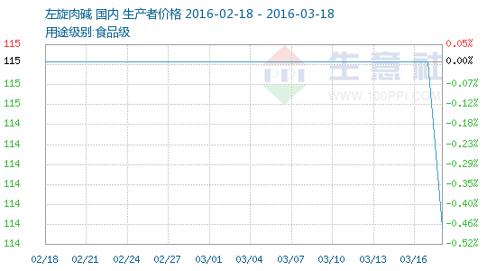

●生意社：3月17日诚达药业左旋肉碱报价
3月17日，诚达药业股份有限公司食品级左旋肉碱报价110元/千克，走货一般。

●生意社：3月17日开原亨泰左旋肉碱报价
3月17日，开原亨泰精细化工厂食品级左旋肉碱报价103元/千克，走货良好，价格持稳。

●生意社：3月18日黄冈华阳左旋肉碱价格动态
3月18日，黄冈华阳药业有限公司食品级左旋肉碱报价103元/千克，走货良好。

●生意社：3月18日湖北宏景左旋肉碱价格动态
3月18日，湖北弘景化工有限公司食品级左旋肉碱报价110元/千克，走货较好，多用于出口。

●生意社：3月18日西安飞达生物左旋肉碱报价
3月18日，西安飞达生物技术有限公司食品级左旋肉碱报价130元/千克，走货良好。

●生意社：3月18日滨州元通左旋肉碱装置动态
3月18日，滨州市元通化工有限公司食品级左旋肉碱报价101元/千克，走货良好，价格持稳，近期厂家进行停产检修，左旋肉碱基本无库存。

●生意社：3月18日苏州华瑞左旋肉碱价格动态
3月18日，苏州华瑞化工有限公司食品级左旋肉碱报价120元/千克，走货一般，价格持稳。

●生意社：3月18日辽宁科硕左旋肉碱价格动态
3月18日，辽宁科硕营养科技有限公司食品级左旋肉碱报价120元/千克，走货一般，价格持稳。

